Formularz cenowy budowy otwartej strefy aktywności przy ul. Świerkowej na działce
nr 618/4 w Stroniu Śląskim

lp. | rysunek elementu | nazwa elementu | ilość | cena elementu  netto | VAT  [%] | wartość brutto*
1 |  | biegacz | 1 szt
2. |  | twister | 1 szt
3. |  | wahadło | 1 szt.
4. |  | orbitek | 1 szt
5. |  | steper | 1 szt.
6. |  | wioślarz | 1 szt.
7. |  | koła tai chi małe | 1 szt
8. |  | pajacyk | 1 szt
9. |  | podciąg nóg | 1 szt
10 |  | action4kids | 1 szt
11. |  | sześciokąt pajęczyna | 1 szt
12. |  | huśtawka podwójna metalowa | 1 szt.
13. |  | zawiesie z siedziskiem huśtawkowym gumowym prostym | 1 szt
14. |  | zawiesie z siedziskiem huśtawkowym gumowym typu koszyk | 1 szt
15. |  | równoważnia
16/ |  | kosz na śmieci z daszkiem | 1 szt
17. |  | ławka | 4 szt.
18. |  | stolik do gry w szachy i chińczyka | 2 szt.
19. |  | tablica informacyjna | 1 szt.
20. | 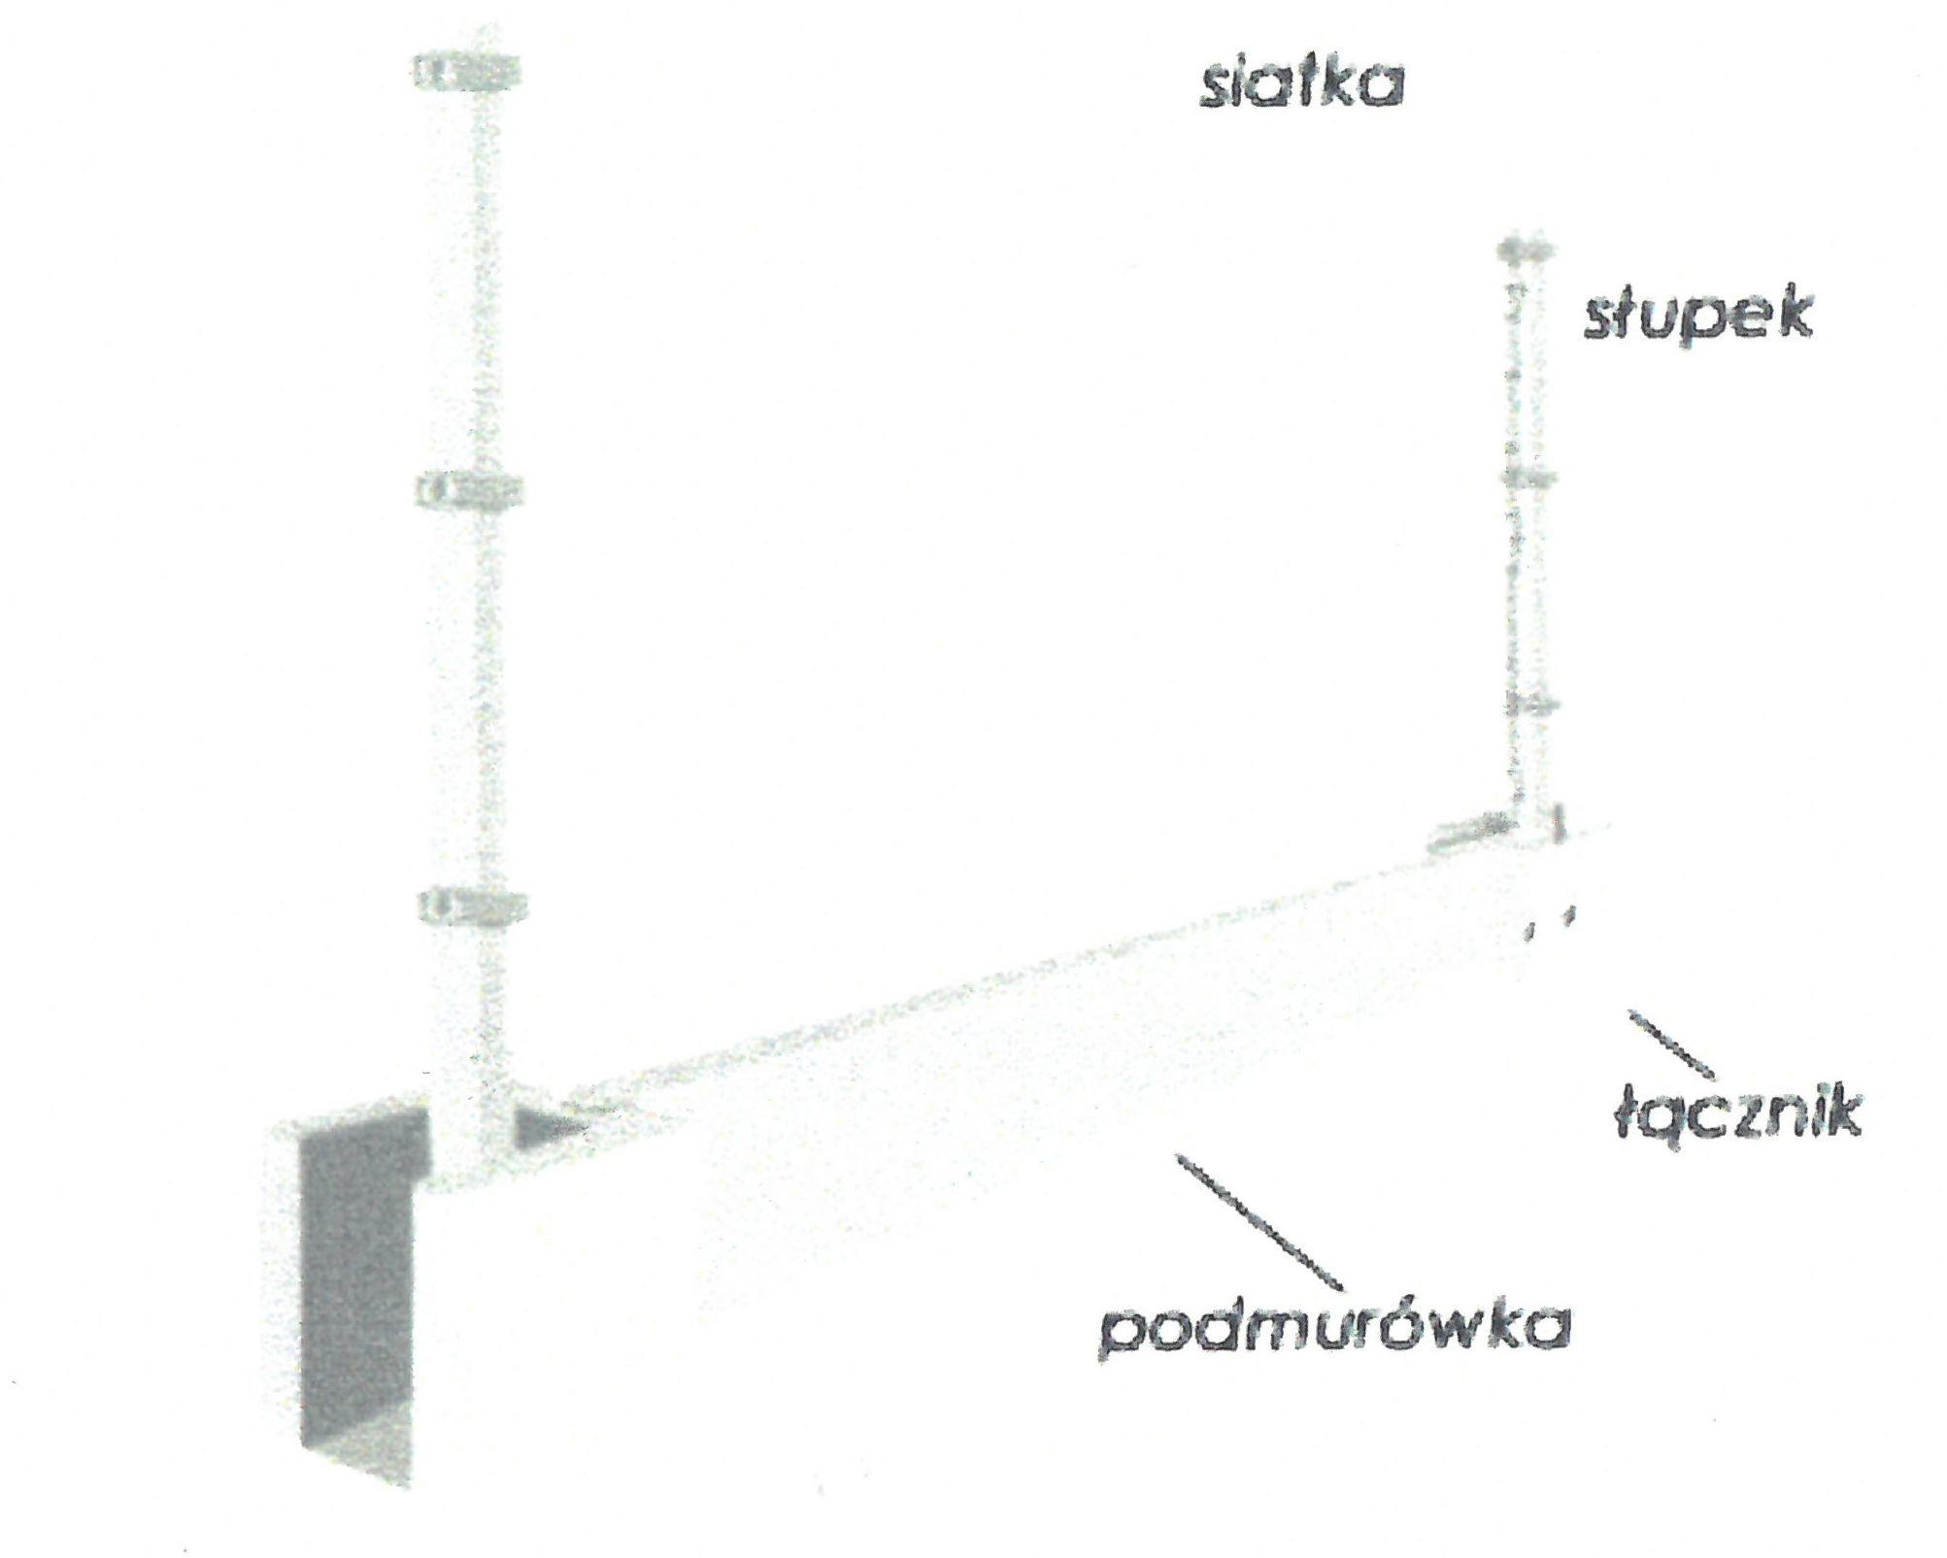 | ogrodzenie panelowe | 90 m
21 | 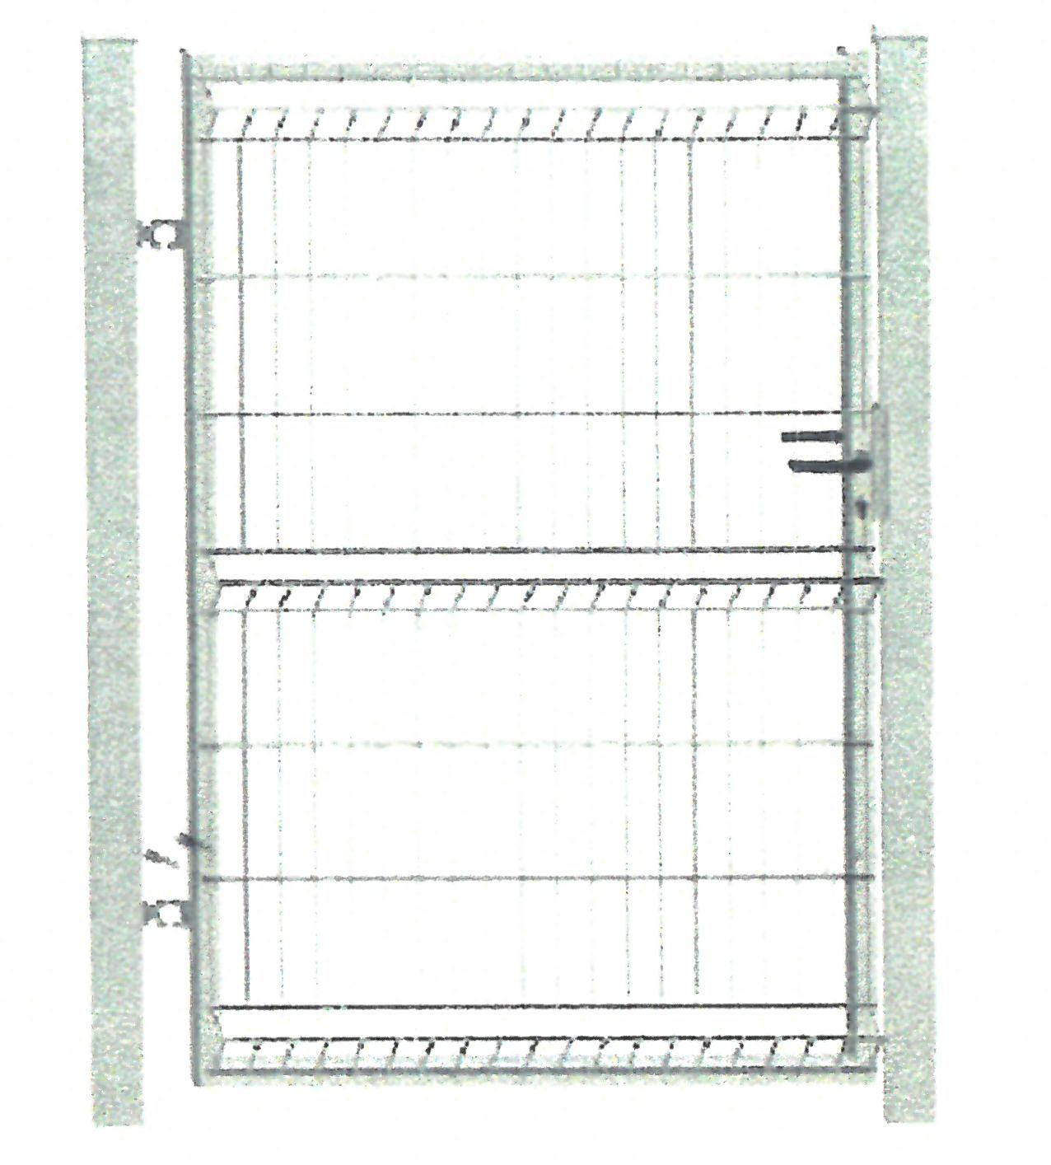 | furtka | 1 szt.
22 |  | nawierzchnia trawiasta | ok.  350 m2
23 |  | nawierzchnia piaszczysta | ok.  350  m2

RAZEM:

* w cenie elementu placu należy uwzględnić koszty jego montażu

